东莞市2019-2020学年度第一学期高中教学质量检查

高二地理试题

（考试时间75分钟，满分100分）

第Ⅰ卷

本卷共22小题。每小题2分，共44分。在每个小题给出的四个选项中，只有一项是符合题目要求的。

中国人口味众多，素有“南甜北咸”、“东辣西酸”的说法。其实饮食文化的差异在一定程度上也反映了不同区域的自然环境差异，图1为“气候影响下的舌尖味道”分布示意图，据此完成1～2题。

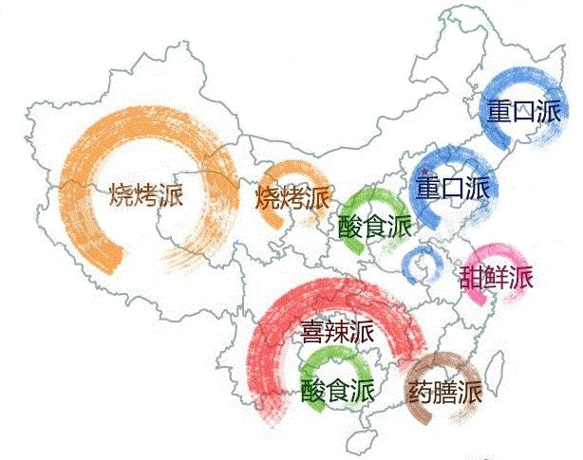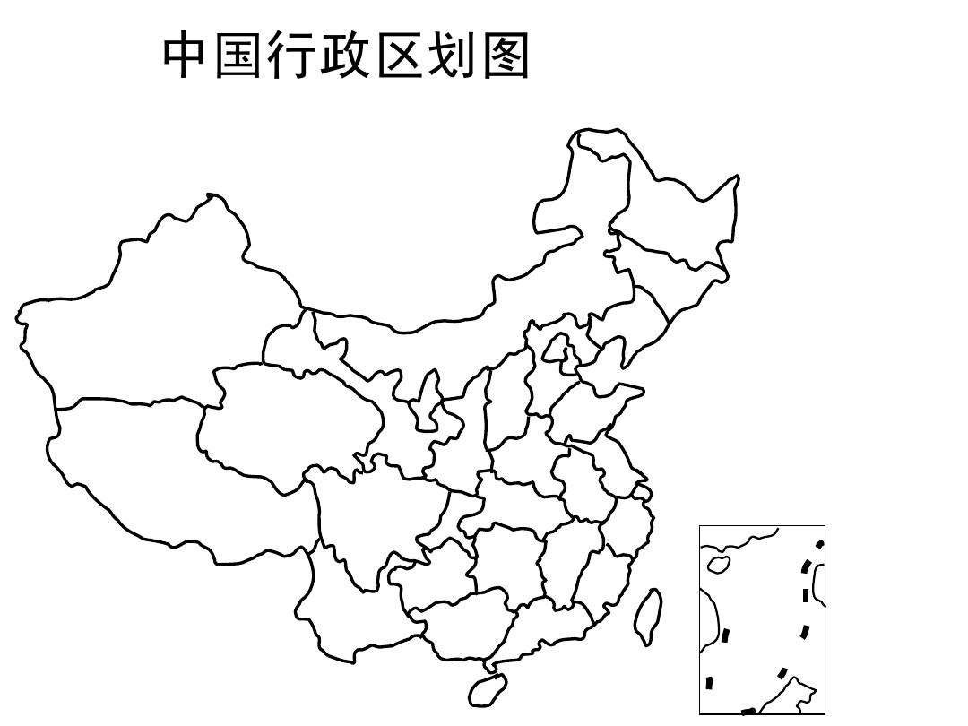

图1

1．以下简称所代表的省区组合中属于同种口味派别的是

A．新、滇 B．**辽、鲁** C．陇、陕 D. 粤、沪

2．以下关于口味派别代表及自然环境成因说法错误的是

A．内蒙古降水少，以畜牧业为主，烤肉最为著名，所以是烧烤派代表

B．山西位于北方，水质偏碱，吃醋有助于酸碱中和，所以是酸食派代表

C．重庆多山，气温低，吃辣能激发身体热量以御寒，所以是喜辣派代表

D．广东气候湿热，病菌容易滋生，药汤具有清火排毒作用，所以是药膳派代表

从2018年起，俄罗斯开始通过中俄天然气管道东线向中国供气，图2为“中俄天然气东线管道示意图”。据此完成3～4题。

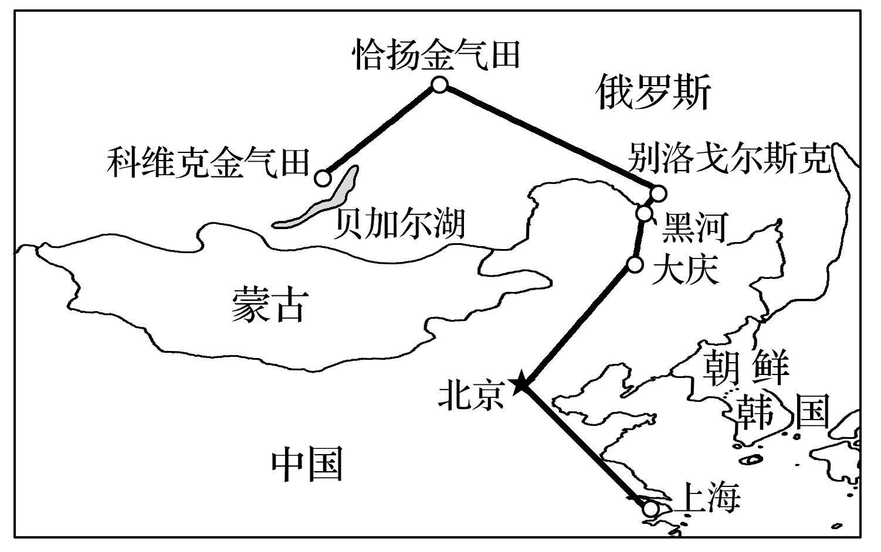

图2

3．中俄天然气东线管道在俄罗斯境内向北弯曲，主要原因是

①绕过冻土区域，便于施工 ②缓解当地能源紧张

③北部天然气产量大，气源充足 ④保护贝加尔湖地区的生态环境

A．①③ B．①④ C．②③ D．③④

4．图示天然气跨区域调配对我国的影响，正确的是

A．促进能源开发，有利于能源结构调整

B．减轻就业压力，可优化产业结构

C．缓解能源供需矛盾，有利于国家能源安全

D．增加清洁能源比重，消除大气环境污染

赞比西河是非洲南部最大的河流，主要流经热带草原气候区。流域内生物资源丰富，自然风貌独特。图3表示赞比西河水系分布和该流域内的一些地理要素。据此完成5-7题。

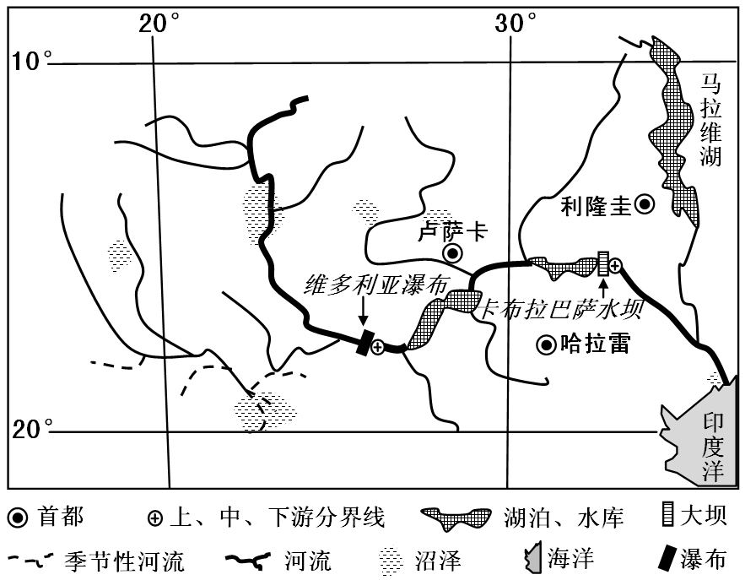

图3

5．赞比西河上游沼泽较多的原因,叙述正确的是

A．该区全年高温多雨 B．纬度低，蒸发强

C．河道弯曲，水流急促 D．地势平坦，排水不畅

6．下列关于赞比西河流域中游开发利用方向的叙述，最合理的是

A．重点利用水能发电，积极发展航运业

B．重点建设自然保护区，积极发展旅游业

C．重点利用水资源，大力发展灌溉农业

D．充分利用外资，大力建设住宅区、工业区

7.下列关于卡布拉巴萨水坝工程利弊的叙述，正确的是

A．能够调节赞比西河下游的径流量，拦蓄洪水

B．水坝工程保障了中下游的航运，促进河口地区淡水渔业的发展

C．建设水坝的最主要目的是发展交通和旅游

D．减少河口三角洲的海水侵蚀，海岸线向后退缩

盐池县是宁夏唯一的牧区县，紧临毛乌素沙漠，因天然盐湖丰富而得名。该县有天然草场面积835.4万亩，历来以盛产“咸盐、皮毛、甜甘草”而闻名。近年来，当地依托金融创新推动产业发展，带动贫困群众增收。据此完成8-9题。

8．近年来盐池迅速发展的主要原因是

A．位置优越   B．自然资源得天独厚    C．产业基础好   D．政策支持

9．目前，盐池已经形成“1+4+X”的特色产业体系，“4”即牧草、小杂粮、黄花、中药材为支柱，“X”即适合家庭经营的小品种为补充，“1”即主导产业，其最有可能是

A．滩羊产业 B．枸杞产业 C．化工产业 D．旅游产业

春节期间小李坐火车从连云港到阿拉山口，亲身感受了一带一路沿途的风光。图4为本次旅程的火车线路图，据此完成10—11题。

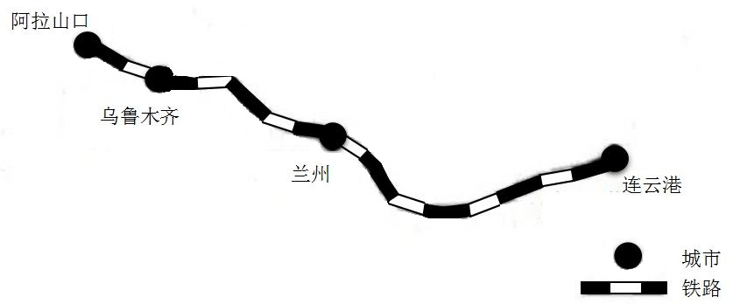

图4

10．从连云港到阿拉山口的这一路途中，引起植被景观变化的主导因素是

A．热量 B．水分 C. 海拔 D.光照

11．小李沿途中最有可能感受到的是

A．连云港炎热多雨 B．兰州黄河泛滥成灾

C．乌鲁木齐寒风凛冽 D．阿拉山口山草青茂

希巴姆古城位于阿拉伯半岛南部，哈德拉毛河谷旁的低山丘陵之上。古城所在地区总体上属于热带沙漠气候，年降水量1000毫米左右，季节分配不均且多暴雨。古城楼房分上下排窗,读图5，完成12-13题。

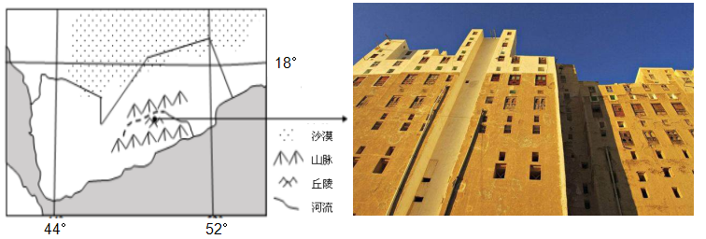

希巴姆古城的土木大楼



上排窗

下排窗

图5

12．古城建于河谷旁边的低山丘陵之上，最主要的原因是

A．避免洪水侵袭 B．水运便利 C．气候凉爽 D．地势低平

13．古城楼房分上下排窗，主要是为了

A．隔热降温 B．抵御冬季寒冷气流

C．室内外冷暖气体交换 D．采光条件好

蓄水能力是评价土壤水源涵养、调节水循环能力的主要指标之一。林地土壤蓄洪作用主要反映在毛管孔隙水的贮存能力上。土壤持水量饱和后会产生地表和地下径流。表1为四川盆地东部海拔350米～951米某山不同林地土壤孔隙度和持水性资料。据此完成14-15题。

|  |  |  |  |  |  |
| --- | --- | --- | --- | --- | --- |
| 林地类型 | 孔隙度(%) | | | 有机质含量（%) | 饱和持水量  （吨公顷） |
| 总孔隙 | 非毛管孔 | 毛管孔 |
| 针阔混交林 | 59 | 14 | 45 | 4.62 | 503 |
| 常绿阔叶林 | 63 | 16 | 47 | 3.18 | 648 |
| 楠竹林 | 52 | 12 | 40 | 2.08 | 312 |
| 灌木林 | 73 | 17 | 56 | 7.79 | 1833 |

表1

14．最适合该山地作为水土保持林的林地类型是

A．针阔混交林 B．楠竹林 C．常绿阔叶林 D．灌木林

15．当地灌木林有机质含量高，与其关联度最小的是

A．地表径流大 B．枯枝落叶多 C．植物种类多 D．年均温较高

特色小镇是结合自身特质，找准产业定位，科学进行规划，挖掘产业特色、人文底蕴和生态禀赋，形成的“产、城、人、文”四位一体有机结合的重要功能平台。达沃斯位于瑞士东南部，最初是肺病病患疗养区，现在成为世界经济论坛年会的固定会址地，每年有超过50次的大型国际会议在这个人口仅13万的小镇召开，成为特色小镇的成功典范。据此完成16—18题。

16．达沃斯成为世界经济论坛年会的固定会址地的优势是

A．铁路、公路交通便捷 B．产业发达，经济基础好

C．空气清新，环境优美  D．高校林立，创新环境好

17．达沃斯今后发展的主要方向是

A．提高科技，发展高新技术产业  B．增加酒店，提高接待能力

C．美化环境，大力发展房地产  D．完善交通，扩大城镇规模

18．根据特色小镇的定义推测中国特色小镇发展类型中最主要的是

A．工业发展类 B．农业服务类

C．商贸物流类 D．旅游发展类

2019年第11个天猫双十一狂欢购物节再现全球网购狂潮，天猫电商平台单日交易额2684亿，再创历史新高，据此完成19-20题。

19．天猫电商平台双十一单日交易额屡创新高，这不能说明

A．传统的实体店运营面对更加严峻的挑战

B．电子商务已经成为当前世界重要的地域联系方式

C．网络购物已经成为全球各地最主要的购物方式

D．对现代物流配送和快递等产业提出更高的要求

20．某电商平台给顾客发货后，通过网络查询到货物在不同时刻的物流配送位置，这主要是借助了以下哪些地理信息技术

A．RS和GPS B．GPS和GIS

C．RS与GIS D．RS和数字地球

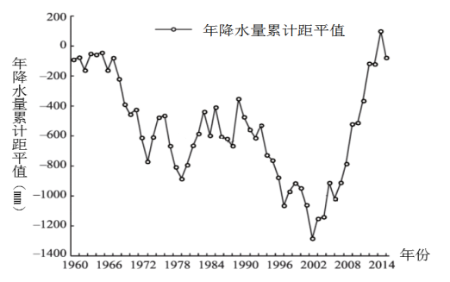距平值是指要素值与多年平均值的偏差，图6示意1960-2015年青海三江源地区降水量累积距平值，据此完成21-22题。

图6

21．有关三江源地区年降水量描述正确的是

A．20世纪60年代中后期以前波动剧烈 B．20世纪60 年代中后期至70年代末期波动上升

C．20世纪80年代中期前波动下降 D．90年代后到21世纪初先明显减少后明显上升

22．推测近些年三江源地区降水量增加的根本原因是

A．全球变暖 B．火山喷发 C．太阳活动  D．厄尔尼诺

第Ⅱ卷

本卷共3小题，共56分。

23．（18分）阅读材料，完成下列各题。

青蒿是一种浅根系草本植物，生长快，枝叶茂密，味苦,牛羊不吃，喜湿润忌干旱怕渍水。广西融安县喀斯特地貌广布，山多地少，荒山常有牛羊散养，水土流失严重。近年来，融安县依托“公司+基地+科研单位+合作社+农户”的模式，大力发展青蒿种植产业，吸引多家企业进驻。2018年融安县青蒿素产量超过70吨,约占全球的1/4。目前融安县青蒿种植地区水土流失减轻，青蒿产业成为当地脱贫致富的重要产业。图7为融安县位置示意图。

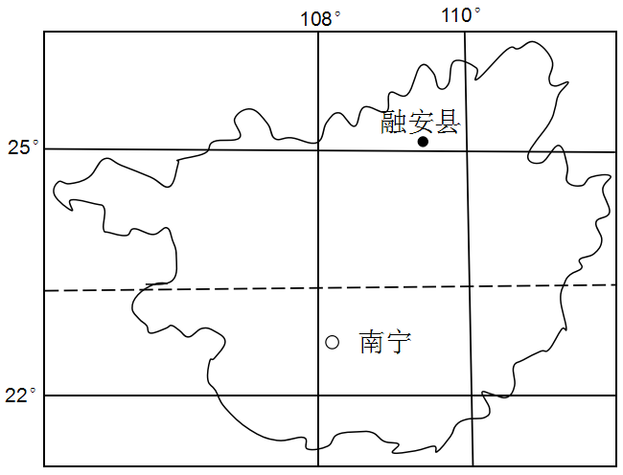

图7

1. 简述融安县适宜种植青蒿的自然条件。（6分）
2. 分析融安县青蒿种植后水土流失减轻的原因。（6分）

（3）指出融安县青蒿产业发展的经验对我国一些贫困地区脱贫致富的启示。（6分）

24．（18分）阅读材料，完成下列各题。

东莞进入21世纪以来，加快了劳动密集型向技术密集型为主的产业结构调整，着力打建以松山湖为代表的高新技术产业区。2018年，致力于国内外通信网络技术与产品研、产、销于一体的龙头企业——华为技术有限公司（简称“华为”）将其核心三大业务之一的华为终端有限公司的总部，正式从深圳搬迁至企业用地更为充裕的东莞松山湖，3万研发人员也将聚集于此。

1. 分析东莞松山湖吸引华为终端总部进驻的主要原因。（6分）
2. 简述华为终端总部迁入对东莞高新技术产业发展的有利影响。（6分）
3. 面对复杂激烈的国际竞争形势，你认为华为需要采取哪些措施提高产品的国际竞争力。（6分）

25．（20分）阅读材料，完成下列各题。

祖厉河是黄河一级支流，位于甘肃省中部，黄土高原西部。研究表明，祖厉河流域内水土的盐化（盐化：指可溶性盐类在水土中的累积过程）是相互影响、相互制约和相互转换的,岩土中的易溶盐是流域内水土盐化的主要盐分来源。祖厉河流域地处半湿润和半干旱气候区的过渡地带,是我国最贫困地区之一，素有“陇中苦瘠甲于天下”之说。图8为祖厉河流域位置及水系示意图。

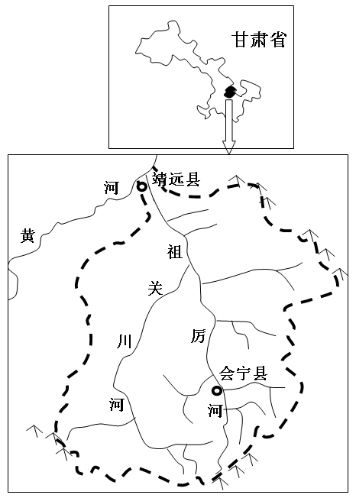

图8

1. 简述祖厉河的水文特征。(6分)
2. 分析“陇中苦瘠甲于天下”的自然原因。(6分)
3. 试用地理环境整体性原理分析祖厉河流域内水土的盐化转化过程。（8分）

东莞市2019—2020学年度第一学期高中教学质量检查

高二地理试题参考答案

|  |  |  |  |  |  |  |  |  |  |  |  |
| --- | --- | --- | --- | --- | --- | --- | --- | --- | --- | --- | --- |
| 题号 | 1 | 2 | 3 | 4 | 5 | 6 | 7 | 8 | 9 | 10 | 11 |
| 答案 | B | C | D | C | D | B | A | D | A | B | C |
| 题号 | 12 | 13 | 14 | 15 | 16 | 17 | 18 | 19 | 20 | 21 | 22 |
| 答案 | A | C | D | A | C | B | D | C | B | D | A |

23．（18分）

（1）融安县为亚热带季风气候，降水丰富；山地起伏大，利于排水；喀斯特地貌广布，土层浅薄，适合浅根系作物生长。 (每点2分，共6分)

（2）种植青蒿扩大了植被面积；之前荒地长草，牛羊踩踏啃食，青蒿味苦，牛羊不吃保护了植被；青蒿叶子茂密，减弱了雨水对土壤的冲击力；青蒿属于浅根系作物，利于保持水土。（任答3点得6分）

（3）因地制宜，发挥特色农产品优势；扩大生产规模以达到规模效益和影响；推进农产品的加工业，延长产业链，增加附加值；注意保护生态环境；积极利用域外资金、技术。（任答3点得6分）

24．（18分）

（1）东莞提供了有力的政策支持；东莞劳动力成本较低；房价较低，有利于满足员工购房需求，提高生活幸福感；松山湖提供了更充裕的土地资源，有利于企业扩大发展;东莞与深圳距离较近，有利于降低搬迁成本与难度；松山湖环境好，产业配套较完善。（任答3点得6分）

（2）扩大了高新技术产业的规模；对其它高新技术企业起到引领作用，有利于带动相关产业集聚发展；进一步优化了产业结构；有利于吸引更多人才与技术；提高了产业效益（任答3点得6分）

（3）加大国外宣传力度，增强品牌建设；提高自主研发和生产能力，减少对外依赖性；加强信息收集，开发更符合国际市场需求的优质产品；加强国际合作，减少贸易壁垒；提高生产率，降低生产成本；为消费者提供更优质的销售服务（任答3点得6分，言之有理也可得分）

25．（20分）

（1）河流流量小；汛期集中在夏秋季节；水位季节变化大；含沙量大；有结冰期（任答3点得6分）

（2）气候干旱，降水少，水资源短缺；地形破碎，植被稀疏，水土流失严重；土壤盐碱化严重，土壤贫瘠（任答3点得6分）

（3）岩土中的易溶盐溶解在水里；易溶盐在水分蒸发过程中被迁移到地表造成土体盐化；表层盐化的土体被降雨冲刷搬运到河水中，使河水中的盐分含量不断增大；溶解在河水中的易溶盐被河水携带到其他区域，当水分蒸发，盐分则留在土体中，导致土体盐化。（每点2分，共8分）